مقاوم سازی نیروگاه های بخار در یک پالایشگاه نفت
بخش‌های برجسته مقاله
1- یک مدل برای سیستم تولید بخار برای تحلیل نیروگاه‌ برق از نوع بخاری موجود در یک پالایشگاه معرفی شده است.
2- برای افزایش کارایی سایت(محل)، استراتژی‌های بهینه سازی و بازجور سازی به حساب آورده شده اند.
3- بهترین نوع بهره گیری از انرژی با استفاده از بهینه سازی، مشخص شده است.

خلاصه
یک مدل ریاضی جامع برای بهینه‌سازی عملی و بازجورسازی سیستم‌های تولید بخار صنعتی معرفی شده است(توسعه داده شده است). مشکل حداکثر سازی کاهش هزینه، که توسط تفاوت هزینه های عملیاتی سالیانه منهای هزینه سرمایه گذاری انجام شده در یک سال برای بازجورسازی، به صورت یک برنامه غیرخطی با عدد صحیح مختلط (MINLP) بر پایه جمع‌آوری مدل‌های واحد، فرمول‌بندی شده است. نیروگاههای برق بخاری پالایشگاه های نفت سنتی، بر اساس فرمول بندی MINLP ارائه شده، تحلیل و بازجورسازی شده اند. ابتدا شرایط کاری برای فهمیدن اینکه آیا راهی برای به‌سازی، بدون اصلاح واحدها یا طرح اولیه موجود وجود دارد، بهینه شده‌اند. پس از آن، امکانهای موجود برای بازجورسازی توربین‌های بخار داخلی یا طرح اولیه به جهت افزایش راندمان تجهیزات بخار درنظر گرفته شده اند. نهایتا روش های عملی(امکان‌پذیر) برای تشویق به یکپارچه سازی بخار کل سایت که در آن، اجکتور بخار برای بالا بردن بخار کم فشار وارده برای ورود مستقیم به داخل انشعابات اصلی بخار طراحی و آماده شده است، از میان شرکتهای مجاور، آزموده شده‌اند. نتایج درجات مختلف بازجورسازی سیستم تولید بخار یک پالایشگاه واقعی(عملیاتی) قابل استفاده بودن روش پیشنهادی را اثبات می‌کند.

کلمات کلیدی: سیستم بخار - یکپارچه سازی کل سایت - بهینه سازی - مقاوم سازی – MINLP

1. مقدمه
سیستم‌های تولید بخار، یک مصرف کننده عظیم سوخت در صنعت و نیز تامین کننده اصلی انرژی کارخانه‌های فرآیند صنعتی به شمار می‌روند.سیستم‌های مدرن تولید بخار معمولا برای تولید(یا همزایش) ترکیبی گرما و توان طراحی شده اند. تحقیقات متعددی در چند دهه گذشته برای بهبود کارایی سیستم‌های تولید بخار انجام شده است.
روش‌های تحلیل برای دستیابی به پیکربندی‌های بهینه سیستم‌ تولید بخار میتوانند به طور گستره به اکتشافاتی با اهداف حرارتی و تکنیک‌های ریاضی بهینه‌سازی تقسیم‌بندی شوند. روشهای اکتشافی(ابتکاری) برای سنتز سیستم های تولید بخار برای اولین بار توسط Nishio و همکارانش مطالعه شد. همچنین Chou و Shih روش ترمودینامیکی را برای طراحی سیستم‌های یوتیلیتی (سیستمهای خدماتی)کارخانه اعمال کردند. هدف از رویکردهایشان، دستیابی به حداکثر بازدهی حرارتی کارخانه است. با این وجود، چنین طراحی‌هایی معمولا به سرمایه‌گذاری ثابت بالا(با مقدار زیاد) نیاز دارند و به نابراین لزوما از نقطه نظر هزینه کل، جذاب نیستند. برای دستیابی به یک مصالحه بهینه بین انرژی و تجارت، Bruno و همکارانش روش‌های ریاضی بهینه سازی را برای طراحی کارگاه‌های تولید بخار، با در نظر گرفتن انواع مختلفی از اهداف متناقض مانند عملکرد و هزینه‌های ثابت پیشنهاد کردند.همه پیکربندی‌های ممکن با یک ابرساختار به صورت نظام یافته‌ای در نظر گرفته شده اند و مدل‌های به‌سازی مربوطه، برنامه هایی با عدد صحیح مختلط هستند که شامل متغیرهای(دودویی) پیوسته و گسسته می‌شوند.
Hui و Natori تکنیکی تحت عنوان برنامه‌ریزی(برنامه نویسی) خطی با اعداد صحیح مختلط(MILP) برای عملکرد چند سیکلی(چند دوره ای) سیستمهای یوتیلیتی ایجاد کردند که تصمیم‌گیری های گسسته، مثل روشن و خاموش کردن تجهیزات را در بر میگرفت. بعد از آنها، Lyer وGrossmann یک الگوریتم تجزیه‌ را معرفی کردند که در آن یک رویکرد دو مرحله‌ای شامل راه‌حل مسائل فرعی(زیرمجموعه‌ای)MILP، به همراه الگوریتم کوتاهترین مسیر، برای کاهش هزینه محاسباتی توسعه یافت. بعلاوه، MaiaوQassim برای سنتز سیستم‌های یوتیلیتی دارای تقاضاهای متغیر، از مستحکم سازی توسط انجام شبیه سازی(مستحکم سازی شبیه سازی شده) استفاده کردند. Micheletto و همکارانش بر روی بهینه سازی عملیاتی سیستم‌ یوتیلیتی یک پالایشگاه نفت واقعی تمرکز کردند.
Dhole و Linnhoff برای گروهی از فرآیندهایی که توسط سیستم بخار مرکزی حمایت میشدند (انجام میشدند)، پیشنهاد یکپارچه سازی کل سایت را با یک رویکرد هدفمند توسعه یافته برای سایتهایی با فرآیندهای متعدد، پیشنهاد دادند. این روش بعدا توسط Hui و Ahmad گسترش داده شد و نشان داده شد که کاهش دادن تلفات انرژی در شبکه های مبدل حرارتی(تبادلگر گرمایی)، نهایتا به نفع تولید توان در سیستم های بخار خواهد بود. Klemes و همکارانش روش طراحی و هدف گذاری را برای کاهش سوخت، توان و کربن دی اکسید در کل سایتها گسترش دادند. Bandyopadhyay و همکارانش استفاده از منحنی grand composite مربوط به یوتیلیتی سایت را برای تخمین پتانسیل همزایش کل سایت پیشنهاد دادند. کاربرد رویکرد مبتنی بر پینچ سایت نهایی برای یک کارخانه فولاد در مقیاس بزرگ، توسط Matsuda معرفی شد. Abadi و همکارانش اصول یکپارچه سازی برای نیروگاه تولید بخار و سیستم پردازش برای قسمت یوتیلیتی را مطالعه کردند.Ghannadzadeh و همکارانش یک مدل جدید که کار شفت(محور) را مورد هدف قرار میگیرد، برای تخمین پتانسیل همزایش، قبل از طراحی کل سیستم یوتیلیتی معرفی کردند.بعلاوه برای تحلیل حساسیت سایت نهایی، یک تکنیک عددی توسط Liew و همکارانش توسعه یافت تا تاثیر تغییرات عملیاتی بر روی همزایش سیستم مورد ارزیابی قرار بگیرد.اخیرا ، مفهوم "کل سایت" به مجموعه ای گسترده از نهادها شامل نهادهای گوناگون صنعتی، مراکز اقتصادی و ارائه دهنده خدمات و مناطق مسکونی گسترش یافته است.
جدا از مساله هدف گذاری، طراحی شبکه برای سیستم های تولید بخار با در نظرگرفتن یکپارچگی کل سایت، توسط Papoulias وGrossmann کسانی که مدلهای MILPرا با مدل transshipment برای سنتز همزمان یوتیلیتی و سیستم های بازیابی(بازیافت) حرارت ترکیب کردند، اجرا شد. اشاره شد که این استراتژی شامل انتقال انرژی از محل پردازش تا مرکز یوتیلیتی نمیشود. Shang و Kokossis بعدا، امکان تولید بخار توسط فرآینهایی، طوری که کارایی کل سایت، بهبود فزاینده ای بتواند داشته باشد، در نظر گرفتند.کار مشابهی توسط Chenو Lin مورد توجه قرار داده شده است که سطوح انشعابات اصلی بخار به طور خودکار با انجام بهینه‌سازی مشخص میشد. علاوه بر آن، Varbanov و همکارانش از تکنیک مشابهی برای بررسی مشکل کربن زدایی با صرفه استفاده کردند. لازم به ذکر است که همه کارهای اشاره شده در بالا عمدتا بر روی طراحی سیستم های تولید بخار تمرکز داشته اند. برای غلبه بر این محدودیت، Chen و Lin اخیرا طراحی همزمان شبکه(شبکه ای از) سیستمهای بازیابی حرارت و بخار را معرفی کرده و بر کاربرد آن در کارخانه‌های شیمیایی تاکید کردند.
به جهت یکپارچه سازی انرژی کل سایت در بخش های صنعتی، همکاری تجاری به منظور تلاش برای به اشتراک گذاری بهینه منابع مانند مواد، آب، انرژی و... ایده پایه محسوب می‌شود تا ضایعات و آلودگی کاهش یافته و بهره های(دستاوردهای) اقتصادی و بهبود محیط زیست برای توسعه پایدار افزایش یابد.Mattila و همکارانش اثرات نهایی زیست محیطی یک همزیستی صنعتی را مطالعه کردند. Zhang و همکارانش روشی را برای برنامه ریزی اولیه و طراحی کل سایت در اطراف یک پالایشگاه نفت را توسعه دادند. روش پیشنهاد شده میتواند شارش ماده و انرژی میان اعضای آینده را مدل کرده و مزایای یکپارچه سازی(ادغام) شرکتهای مختلف را کمی سازی نماید. برای یکپارچه سازی حرارت تولیدی کل سایت، ضروری است تا میزان منابع یا انرژی انتقالی یا استخراجی قبل از ساخت عملی مشخص شود. بدون شک این یک چالش برای شرکت هاست چرا که مجبور میشوند تا یک سری سناریو برای تصمیم گیری و جایگزین هایی شامل تغییرات عملیات و بازجورسازی های مختلف طرح موجود را تحلیل کنند.خوشبختانه این دشواری کار میتواند با استفاده از تکنیک های یکپارچه سازی کل سایت با فرض اینکه منابع بتوانند از طریق یک پارک صنعتی وارد یا خارج بشوند، برطرف شود.
در این مقاله، هدف توسعه یک مدل برای سیستم تولید بخار برای تحلیل و ارزیابی نیروگاه های برق بخاری است. مدل قادر خواهد بود تا عملیات عمومی، بازجورسازی و مشکل یکپارچه سازی بخار کل سایت را مدیریت کند.

2. تعریف مساله
مشکل مطالعه شده در این مقاله بر روی بهینه سازی و بازجورسازی یک نیروگاه برق بخاری موجود در یک پالایشگاه سنتی تمرکز می‌کند. شکل 1 طرح نیروگاه و شرایط کاری موجود را نشان میدهد.سه دیگ بخار در فشار 101 بار(B1و دیگ بخار سایت) و 20.6 بار(B3) در حال تولید بخار بوده و 4 سطح از انشعابات اصلی بخار(101 بار،20.6 بار، 4.5 بار و محصول میعان) و 4 توربین بخار (ST1 برای تولید برق و ST2-ST4 برای تهیه توان شفت) وجود دارد.اگرچه دیگ بخار سایت مستقر در مجموعه پالایشگاه به میزان 208.3t/h بخار در فشار 101 بار تولید میکنند، برای استفاده خودش، مرکز بخار میبایست 3سطح از بخار و برق را برای ارضای تقاضاهای فرآیندهای موجود در پالایشگاه به لحاظ توان و حرارت را نیز تامین کند. هم اکنون مرکز بخار به میزان 35t/h و با فشار متوسط (18بار و 215درجه سلسیوس) از یک کارخانه فولاد سازی مجاور برای گرمایش محلی وارد میکند. اگر فشار و دمای بخار بتواند به 20.6بار و 260 درجه سلسیوس ارتقا یابد، نرخ شارش ورود ممکن است به 120t/h افزایش یابد. برای بهبود تجهیزات بخار و تحریک یکپارچه شدن بخار کل سایت، به آزمودن سیستم تولید بخار موجود و راه‌حلهای ممکن پیشنهاد شده برای افزایش ورود بخار از کارخانه فولاد، که بخار در آن، نسبت به پالایشگاه با هزینه بسیار پایینتر تولید میشود، نیاز است. برای مطالعات گسترده، این کار(مقاله)بهینه سازی عملیاتی مرکز بخار موجود را در نظر آورده و امکان بازجورسازی آن را مورد بررسی قرار میدهد. مورد اول برای بهبود کارایی طرح موجود بوده و مورد دوم گزینه های اضافی دیگری برای غلبه بر محدودیتهای سیستم موجود در دسترس قرار میدهد.
3. فرمول بندی مدل
برای در نظر گرفتن موثر گزینه های مختلف بهینه سازی و بازجورسازی عملیاتی ، یک مدل MINLP برای سیستم تولید بخار پالایشگاه تولید(توسعه) داده شده است. همانطور که قبلا اشاره شد، هدف وارد کردن بخار بیشتر ازکارخانه فولاد سازی مجاور است.این مدل سیستم تولید بخار بر اساس مجموعه ای از مدل های واحد نشان داده شده در شکل 2 است که شامل دیگ های بخار b(شکل 2a) برای تولید سطوح مختلفی از بخار(به لحاظ فشار و دما)، توربین های بخارt(شکل2b) برای تامین توان شفت یا تولید برق و انشعابات اصلیi برای توزیع بخار(شکل2c) میشود. این مدلهای واحد درکنارهم به عنوان یک ابرساختار برای بیان یک سیستم بخار موجود و گزینه های بازجورسازی آن عمل میکنند. مدل پیشنهاد شده عمدتا از معادلات تعادل جرم و انرژی و قیود منطقی که بیان کننده نرخ شارش و محدودیت های مربوط به ظرفیت و همچنین اتصالات داخلی مابین واحدها هستند، تشکیل شده است.
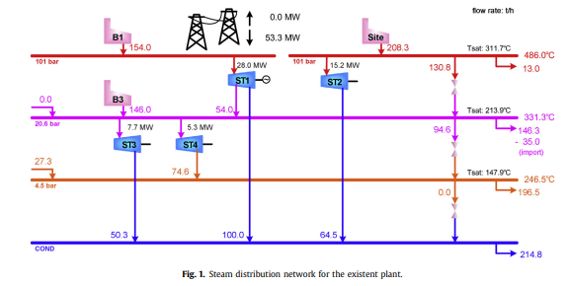
معادلات مدل سازی مرتبط با دیگهای بخار، توربین های بخار، انشعابات اصلی بخار و تقاضاهای شفت(j) در زیر شرح داده شده اند.ابتدا فرض میشود که بخار ورودی با سطح i میتواند مستقیما در فرآیند استفاده شود که در این حالت، تقاضا برای بخار (مورد نیاز) فرآیند به میزان مقدار بخار وارده(fi-imp,s) کاهش پیدا خواهد کرد.
معادلات 1 و 2 تعادلهای جرم و انرژی را برای انشعابات i توصیف میکنند. همانطور که در شکل 2c نشان داده شده است، فلش های وروردی ممکن است بخار تولیدی دیگ های بخار b (fbi)، بخار ناشی از توربینهای t متصل به انشعابات پر فشارi’(fi’it)،(بخار خروجی از) انشعاب اصلی در فشار بالاتر i’(fi’i)، (بخار)تغذیه فرآیند(Fi-ps) یا (بخار)ورودی(fi- imp,s) و یا شاید آب گذرنده از ایستگاه تقلیل فشار (fi-Id) باشد حال آنکه بخار خروجی از انشعاب i ممکن است توسط توربین t(fit’t) به انشعاب با فشار کمتر i’ تخلیه شود یا به منظور تامین تقاضای فرآیند(Fi-pd)، ارسال شود یا به محیط اطراف(fi-vent) تخلیه شود و یا (fi-exp,s) به سایت های همسایه(مجاور)، انتقال یابد :
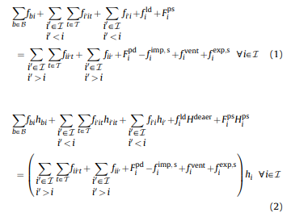
معادله 3 تعادل جرم را برای دیگ بخار b تعریف می‌کند.نرخ شارش آب تغذیه کننده(fb- bfw) برابر با میزان بخار تولیدی(fbi) بعلاوه نرخ شارش سرازیر شده(fbi-bd) است. آب سرازیر شده به صورت مایع اشباع، استخراج شده و همانطور که در معادلات 4 داده شده، فرض میشود نرخ شارش آن، بخش ثابتی(Φ) از تولید بخار باشد.معادله 5 تعادل انرژی را برای دیگ بخار b توصیف میکند. مصرف سوخت(fbu) توسط معادله 6 داده شده که در آن Zbu یک پارامتر دودویی میباشد که نشان میدهد آیا سوخت u در دیگ بخار b استفاده شده(Zbu=1) یا نه(Zbu=0)،ηb بازدهی دیگ بخار b و Hu-LHV سوخت u با ارزش کم حرارتی را نشان میدهد:
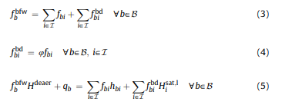
مدل انتخابی برای کارایی توربین بخار در این مقاله، در منبع شماره 25(Aguilarوهمکاران) میتواند یافت شود.رده بندی کارایی توربین غالبا به صورت منحنی هایی در دستگاه مختصات بازده هم‌آنتروپی بر حسب نرخ شارش، گزارش داده شده اند.(برای نمونه رجوع شود به مرجع 26) به طوری که شارش جرم بخار از میان یک توربین و توان شفت طراحی شده، میتواند به صورت گرافیکی مشخص شود.اگر این اطلاعات برای رسم نمودار توان هم‌آنتروپی بر حسب خروجی واقعی شفت استفاده شود، منحنی‌های منتجه خطی بوده و میتوانند توسط معادلات خطی بیان شوند. برای دخیل کردن هر دوی کارکرد رده بندی شده دستگاه و عملکرد دستگاه زمانی که قسمتی از بار در مدار باشد، در عبارات ریاضی، مفهوم خط Willans میتواند مورد استفاده قرار گیرد که کارایی توربین را زمانی که قسمتی از بار در مدار باشد، با یک معادله خطی بیان میکند. معادلات 7 الی 11 مدل کارایی را بیان میکنند که در آنها توان مورد نیاز شفت که توسط توربین بخارt موجود بین انشعابهای i وi’ (wii’t) تولید شده است، تابعی از ابعاد واحد(Wii’t-d)، بار واحد(fii’t)،و شرایط بخار ورودی-خروجی و به عبارت دیگر اختلاف آنتالپی هم‌آنتروپی($∆hii^{'}t-is$) و اختلاف دمای اشباع($∆Tii^{'}-sat$) است. مقادیر عددی آن ضرایب رگرسیون در جدول 1 نشان داده شده است.
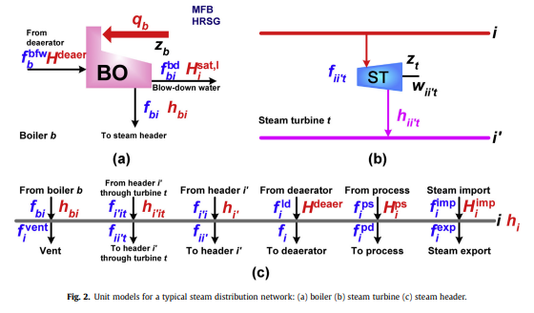
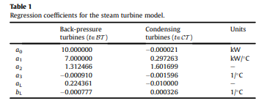

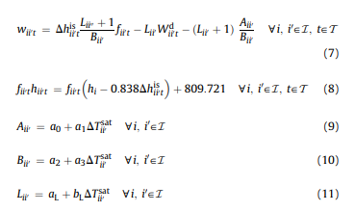
معادله 12 آب خنک کننده مورد نیاز(qii’t-cw) توربین بخار متراکم برای افزایش کارایی را بیان میکند:
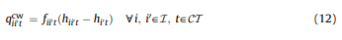
که در معادله فوق hii’t و hi’t آنتالپی‌های بخار خروجی از توربین تقطیرt و محصول تقطیر آن که به انشعابi’ وارد میشود، هستند.
برای توربین های بخار تعبیه شده برای تامین تقاضاهای شفت(Wj-dem,s)، معادلات 13 و 14 این اطمینان را میدهند که توان حقیقی دریافتی توسط درایورهای نصب شده روی شفت مشترک، تقاضای مربوطه را برآورده میکند:
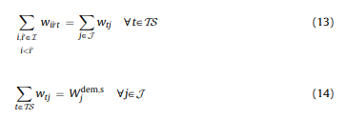

که در معادلات فوق، wtj توان شفت از توربینt تا تقاضای j است.معادله 15 به تعادل توان کل، برای سیستم تولید بخار اشاره میکند که در آن توربینهای بخار مولد برق برای تامین نیاز به توان(W-dem,e) نیز وجود دارند. دقت شود که برق ورودی(W-imp,e) و خروجی(W-exp-e) طوری در نظر گرفته شده اند که میتواند کمبود یا مازاد توان وجود داشته باشد.
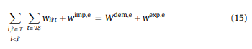
علاوه بر آن، فرض شده است که آن برق تولید شده توسط سیستم مولد بخار، نمیتواند به قسمتهای دیگر فرستاده شود مگر اینکه همه نیازهای فرآیند و دستگاه تامین شده باشند. این مهم، با معادله 16 که از ورود و صدور همزمان برق جلوگیری میکند، تضمین شده است. معادلات 17 و 18 به جهت همبسته کردن متغیرهای دودویی با متغیرهای پیوسته، با کران بالای به حد کافی بزرگ Ω معرفی و نوشته شده اند.
قیود منطقی که از متغیرهای دودویی بهره میگیرند، برای محدود کردن اتصالات داخلی واحدها اعمال شده اند.معادله 19 بیان میکند که یک دیگ بخار موجودb(zb=1)، یک سطح از بخار را تولید میکند و به نابراین ارتباطی بین دیگ بخار و انشعاب اصلی بخار(یک zbi غیر صفر) وجود دارد. به طور مشابه معادله 20 بیان میکند که توربین بخار در حال کار t میتواند توان را به یک تقاضای شفت(حداکثر یک ztj غیرصفر) تحویل دهد.معادله 21 این اطمینان را میدهد که توربین بین یک انشعاب با فشار بالا و یک انشعاب با فشار پایین کار میکند(zii’t=1):
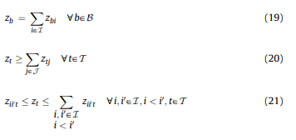
قیودی که در ادامه می‌آیند کران بالا و پایین نرخهای شارش و میزان توان تولیدی یا تحویلی را بیان میکنند:
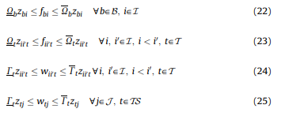
که در آن،${ پایین کرانهای\underline{Ω}}_{b}{و\underline{Ω}}_{t}{،\underline{Γ}}_{t}$ ${\overline{Ω}}_{b}{\overline{وΩ}}_{t}{و\overline{Γ}}_{t}$ کرانهای بالا محسوب میشوند.
بازجورسازی سیستمهای بخار ممکن است شامل اضافه کردن واحدهای جدید که غالبا دیگهای بخار و توربینها در پروژه های مربوط به پالایشگاه هستند، شود.سپس معادله 26 برای محدود کردن حداکثر واحدهای اضافه شده بیان شده است:
که در آن $B^{*}وT^{*}$ به ترتیب مجموعه ای از دیگهای بخار جدید و توربینها هستند.
در حالتی که بخار ورودی میتواند مستقیما در فرآیند استفاده شود، تابع هدف برای بهینه سازی سیستم مولد بخار و بازجور سازی آن، همان، حداکثر سازی کاهش هزینه که توسط تفاوت هزینه های عملیاتی سالیانه(AOC) منهای هزینه سرمایه گذاری انجام شده در یک سال برای بازجورسازی(Jret,P1-AIC) داده ‌می‌شود، است:
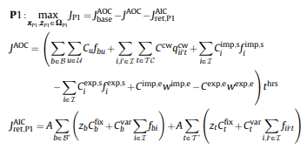
که در روابط فوق ${ x}_{p1}$و$z_{p1}$ به ترتیب بردارهای متغیرهای پیوسته و دودویی، $Ω_{p1}$ یک فضا از راه حلهای ممکن(عملی) که توسط قیود تعریف می‌شود و A ضریب سالانه کردن(سالیانه کردن محاسبات) است.مقدار عددی A درمطالعات موردی زیر 0.2 خواهد بود:
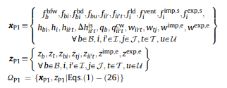
با استفاده از متغیرهای دودویی و عبارات دوسویه در معادلات تعادل انرژی،P1 یک MINLP است.
در موارد دیگری که بخار ورودی برای استفاده مستقیم آماده نشده است، یک روش ساده و اقتصادی برای بهبود کیفیت آن مورد نیاز است. با در دست داشتن هزینه های نگه داری و سرمایه گذاری، استفاده از اجکتور{های} بخار پیشنهاد شده است. فرض کنید fei نرخ شارش بخار از اجکتور steam-jet (جت-بخار)e به سمت انشعاب بخارi بوده و fiei’ نرخ شارش بخار پرفشار با سطح i استفاده شده برای بالا بردن(تبدیل) بخار کم فشار ورودی، به سطح i (یا ارتقا نرخ شارش بخار از انشعاب i به i’ توسط اجکتور e) باشد. به نابراین تعادلهای انرژی و جرم برای انشعاب i(معادلات 1 و 2) به صورت معادلات 27 و 28 بازنویسی میشوند:
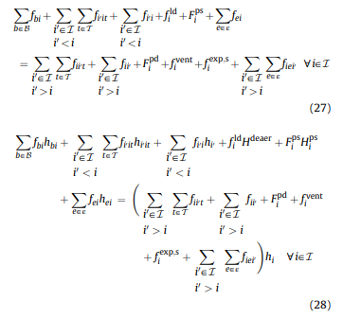
قیودی که در ادامه می‌آیند، تعادلهای انرژی و جرم برای اجکتور بخار-جت e را توصیف میکنند. معادله 9 بیان میکند که بخار کم فشار ورودی(fi’’-imp,s) ممکن است هنگام عبور از اجکتورهایe به سطوح مختلف i ارتقا یابد. همانطور که در معادلات 30 و 31 نشان داده شده است، شارش بخار از اجکتور e به انشعاب i(fei)، از بخار ارتقا یافته ورودی (fi’’ei-imp,s) و بخار پرفشار استفاده شده(مستعمل)(fi’ei) ، تشکیل شده است:
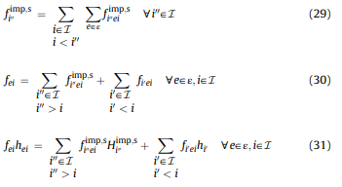
برای هر اجکتور که بتواند بخار با سطح i تولید کند، نسبت ماندگی(entrainment) (Ri’’i’i) به صورت نسبت نرخ شارش بخار سطح i’’ به i’ در معادله 32 تعریف شده است:
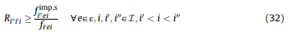
بعلاوه، معادلات 33 تا 35 برای محدود کردن اتصالات اجکتورهای بخار اضافه شده اند. همانطور که اشاره شد یک اجکتور فقط اجازه استفاده از بخار در سطح فشار بالای i’ را دارد تا بخار ورودی کم فشار(در سطحi’’) را به بخار با سطح متوسط i تبدیل کند:
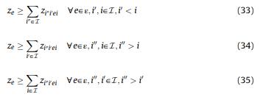
قیود برای نرخ شارش بخار در اجکتورها توسط معادلات 36 تا 38 داده شده اند:
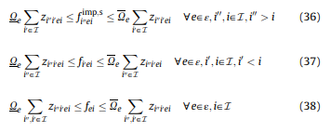
در مواردی که(فشار) بخار ورودی باید به سطح بالاتری منتقل شود، تابع هدف برای حداکثر سازی کاهش هزینه ها نیز باید درنظر گرفته شود:
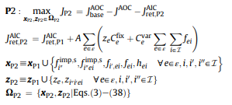
این مدل( P2) نیز یک MINLP محسوب میشود.

4. مورد مطالعاتی صنعتی
یک سیستم تولید بخار واقعی در یک پالایشگاه نفت به منظور بهینه سازی عملیاتی و بازجورسازی در نظر گرفته شده است تا کاربرد مدل پیشنهادی را نشان دهد. شکل 1 طرح موجود و شرایط کاری سیستم تولید بخار را نشان میدهد و اطلاعات مربوط به تقاضا در جدول 2 و 3 آمده است.سیستم تولید بخار دارای سه دیگ بخار،4 سطح از انشعابات بخار و 4 نوربین بخار است. دقت شود که 2 انشعاب 101 بار وجود دارد که مستقل از هم کار میکنند. بعلاوه نرخ تولید بخار دیگ بخار موجود در سایت، در مقدار 208.3t/h ثابت شده است.برای توربین های بخار، ST1 برای تولید توان(28مگاوات) استفاده میشود حال آنکه ST2-ST3 برای تامین توان شفت به کار میروند. فرآیند، انشعاب 4.5 بار را با بخار کم فشار 27.5t/h تغذیه میکند و بخار 35t/h(18بار و 215درجه سلسیوس) به عنوان نتیجه یکپارچه شدن سیستم بخار کل سایت، از کارخانه فولاد مجاور وارد میشود.اگرچه فشار بخار ورودی از سطح فشار متوسط 20.6بار پایین تر است، ولی میتواند در مصارف گرمایشی استفاده شود.به نابراین تقاضاها برای بخار با سطح فشار متوسط، از 146.3 به 113.3t/h کاهش پیدا میکنند.همانطور که در جدول 4 نشان داده شده ، هزینه عملیاتی سالانه برای این شرایط، 299.3 میلیون دلار بر سال است.
4 سناریو به ترتیب مورد تحلیل قرار گرفته اند که شامل بهینه سازی شرایط کاری(سناریوی اول)، تغییر و اصلاح(سناریوی دوم)، اضافه کردن واحدها(سناریوی سوم) ومناسب سازی کیفیت بخار(سناریوی چهارم) می‌شود. پس، مدلP1 برای سناریوهای اول تا سوم و مدل P2 برای سناریوی چهارم حل شده است. در هر سناریو، مدل مربوطه در محیط نرم‌افزاری GAMS نصب شده بر روی کامپیوتری با مشخصات پردازنده ,core2 2.53GHz و 1.00GB RAM با استفاده از BARON به عنوان حل کننده(solver) MINLP پیاده سازی شده است.
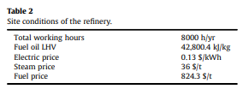
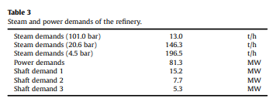

4.1. سناریوی اول: بهینه سازی سیستم تولید بخار موجود
هدف در این سناریو، بهینه سازی سیستم تولید بخار بدون تغییر طرح و ساختار آن است.پس، افزودن تجهیزات جدید در حال حاضر مجاز نیست(Nmax=0).برای نشان دادن طرح شکل 1، مقادیر متغیرهای دودویی(مانند zb,zt,zbi,ztj,zii’t) از پیش تعریف شده اند. بعلاوه $z^{imp,e}$=1 و $z^{exp,e}$=0 قبلا اختیار شده اند چرا که یک پالایشگاه نفت نوعی همواره به ورود برق نیاز خواهد داشت. برای روشنتر شدن موضوع، این متغیرها به سه دسته تقسیم شده اند: zp1-v,s1 شامل همه دودوییهایی میشود که قرار است با بهینه سازی تعیین شوند،zp1-1,s1 شامل متغیرهایی که 1 در نظر گرفته شده اند و zp1-0,s1 شامل متغیرهایی است که صفر در نظر گرفته شده اند:
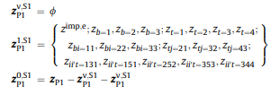
که در معادلات فوق b$∈$B={1-3} به دیگ بخار B1 تا B3، t$∈T$={1-4} به توربین های ST1 تا ST4 ، i$∈I$={1-5} به انشعابهای 101 بار برای B1 و دیگ بخار سایت و 20.6 بار و 4.5 بار چگالنده، j$∈$J={1-3} به تقاضاهای شفت 1 تا 3 اشاره میکنند. دقت شود که zp1-v,s1 یک مجموعه تهی است.به نابراین مدل میتواند به عنوان یک برنامه غیرخطی (NLP) با در نظر گرفتن همه متغیرهای دودویی به صورت پارامتر،حل شود.
شکل 3 شرایط کاری بهینه شده را نشان می‌دهد.نتایج بهینه سازی پیشنهاد میدهد که دیگ بخار B1 باید بخار بیشتری را(افزایش یافته از 154 به 199.4t/h) برای توربین ST1 به منظور تولید برق بیشتر(افزایش یافته از 28 به 33.1 مگاوات) تولید نماید.پس،توان ورودی میتواند از 53.3 به 48.2 مگاوات کاهش یابد.سیستم تولید بخار بهینه شده، هزینه عملیاتی سالانه 297.2 میلیون دلار بر سال دارد که 2.1 میلیون دلار نسبت به مورد اول، کاهش هزینه داشته است.با این حال، میتوان مشاهده کرد که نرخهای شارش بخار ایستگاه های تقلیل فشار، هنوز بالا هستند چرا که بهینه سازی با وجود طرح موجود محدود شده است به این صورت که نرخ تولید بخار دیگ بخار سایت در مقدار 208.3t/h ثابت شده است و توربینهای ST2-ST4 نمیتوانند از بخار بیشتری با فشار تقلیل یافته استفاده کنند چرا که آنها مسئول تامین تقاضاهای شفت (15.2، 7.7 و 5.3 مگاوات) هستند. پس، سناریوهایی که در ادامه آورده میشوند بر روی بازجورسازی سیستم موجود برای هرچه بیشتر بهبود دادن استفاده از بخار متمرکز خواهند شد.
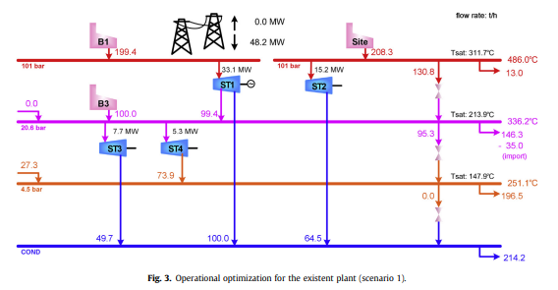
4.2. سناریوی2: تغییر و اصلاح توربین بخار ST1 :
سناریوی دوم مزایای تغییر و اصلاح واحدهای موجو بدون اضافه کردن واحدهای جدید را ارزیابی میکند. به جهت سادگی کار، دیگ بخارB1 ودیگ بخار سایت، به همراه همه انشعابات اصلی بخار، در عملیات بازجورسازی شرکت داده نخواهند شد. تغییر و اصلاح توربینهای ST2-ST4 نیز به دلیل اینکه آنها برای تامین مقدار توان شفت داده شده، طراحی شده اند، انجام نمیگیرد. ضمنا، توربین ST1 به میزان 33.1 مگاوات برق تولید کرده و 20.6 بار بخار دشارژ و تقطیر میکند. با مشورتی که از صاحب کارخانه(پالایشگاه) گرفته شد، مشخص شد که توربین ST1 میتواند برای دشارژ(تزریق)بخار در فشار 4.5 و 20.6 بار تغییر و اصلاح شود.بعلاوه ضرورت استفاده از دیگ بخار B3 به دلیل اینکه در مقدار حداقلی ظرفیت خود کار میکند، کاملا شک برانگیز است(جای بحث دارد)(شکل 3)پس، B3 و ST1 تنها واحدها(در دسترس) برای بازجورسازی هستند و p1 با در نظر گرفتن تغییرات پتانسیل آنها، حل شده است. مجموعه های دودویی برای این سناریو در زیر آورده شده اند:
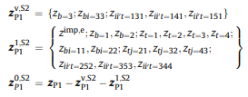
شکل 4 طراحی بهینه برای سناریوی دوم را نشان می‌دهد.دقت شود که توربین ST1 تغیر و اصلاح شده و هم اکنون 4.5 بار بخار برای تامین تقاضاها به بخار کم فشار، دشارژ میکند. در نتیجه، هیچ شار (بخار)تقلیل یافته ای بین انشعابات 20.6 و4.5 بار وجود ندارد و دیگ بخار B3 خاموش شده است. تبدیل توربین ST1 از یک توربین چگالنده به توربین استخراجی، کاهش چشمگیر مصرف سوخت را نتیجه می‌دهد.با این وجود، تولید توان در این سناریو کمتر از سناریوی قبل است که در نتیجه برق بیشتری(افزایش یافته از 48.2 به 57.5 مگاوات) از شبکه عمومی کشیده شده است.چنین بازجورسازی نیاز به سرمایه گذاری تقریبی 10میلیون دلار داشته و کاهش 35.4 میلیون دلار بر سال(کاهش 11.9 درصدی) در هزینه عملیاتی نسبت به سناریوی اول را بدست میدهد. با زمان بازگشت سرمایه 0.28 سال، این سناریو به لحاظ اقتصادی ارزشمند در نظر گرفته می‌شود.
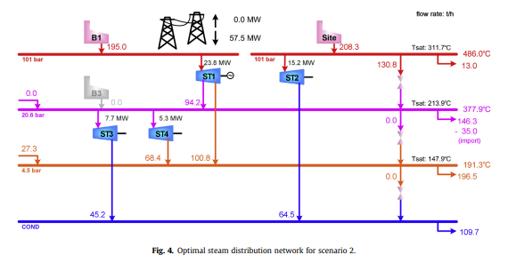

4.3. سناریوی سوم: اضافه نمودن تجهیزات جدید
در این سناریو، با داشتن توربین اصلاح شده ST1، امکان اضافه نمودن تجهیزات جدید(مثلا Nmax=1) برای بهبود هرچه بیشتر، در نظر گرفته شده است. با داشتن نرخ بالای شار تقلیل یافته ، بین انشعابات 101 و20.6 بار، اضافه کردن یک توربین بخار(نشان داده شده با ST5) در بین آن دو برای تولید برق، پیشنهاد شده است. این ایده، مجموعه های دودویی زیر را نتیجه میدهد:
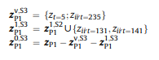
که در معادلات فوق t=5 نشان دهنده ST5 است. لازم به ذکر است که اضافه نمودن یک دیگ بخار جدید به دلیل اینکه تقاضاها برای بخار حتی با خاموش کردن دیگ بخار موجود برطرف میشوند، درنظر گرفته نشده است.
راه حل بهینه برای سناریوی سوم در شکل 5 نشان داده شده است که در آن توربین ST5 برای تولید برق به میزان 6.4مگاوات استفاده شده و نرخ شار تقلیل یافته بین انشعابات 101 و 20.6 بار، به 58.1t/h کاهش پیدا کرده است. بخار حاصله از توربینهای ST1 وST5 برای ارضای تقاضا به بخار با فشار متوسط(20.6بار)، استفاده شده است.لازم به ذکر اینکه تولید توان قسمت تولید بخار از 23.8 تا 30.3 مگاوات افزایش پیدا کرده و برق کمتری(51مگاوات) وارد شده است. نتیجه صرفه جویی در هزینه عملیاتی در مقایسه با سناریوی دوم، 4 میلیون دلار بر سال است و سرمایه گذاری ثابت مورد نیاز 5 میلیون دلار و با زمان برگشت سرمایه 1.25 سال، تخمین زده شده است.
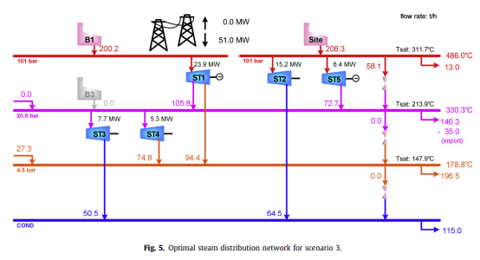

4.4. سناریوی چهارم: ارتقا بخار ورودی
این سناریو بر اساس بازجورسازی انجام شده در سناریوی سوم، موردی را در نظر میگیرد که در آن بخار ورودی برای ارضای تقاضاها به بخار فشار متوسط، اصلاح نشده است(کیفیت لازم را ندارد)پس، به ارتقا بخار ورودی نیاز بود. مقدار بخار(18بار و 215 درجه سلسیوس) قابل دسترس از کارخانه فولاد مجاور، 120t/h است. بخار ورودی برای اینکه بتواند مورد استفاده قرار گیرد، نیاز دارد تا به حداقل 20.6 بار و 260 درجه سلسیوس ارتقا یابد.بخار حاصله از دیگ بخار B1(101بار و 486درجه سلسیوس) میتواند به عنوان بخار پرفشار برای ارتقای بخار کم فشار ورودی درون یک اجکتور در نسبت ماندگی 3.76 استفاده شود.
روندهای طراحی اجکتورهای بخار در هندبوک Perry قابل یافت هستند. مجموعه های دودویی برای این سناریو در زیز آورده شده اند:
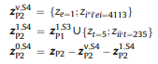
که در روابط فوق،e$∈ε$={1} به اجکتور، i$∈I$={1-6} به سطوح فشار 101،101،20.6،18و 4.5 بار و چگالنده اشاره دارند.
شکل 6 طرح بهینه به دست آمده از حل مدل P2 را نشان می‌دهد. اجکتور بخار برای تهیه بخار مناسب با فشار متوسط(20.6بار) از بخار پر فشار(101بار) با شار 24.5t/h و بخار کم فشار(18بار) ورودی با شار 92.5t/h مورد استفاده قرار گرفته است. در نتیجه، بخار تولیدی دیگ B1 از 200.2 به 150t/h کاهش می‌یابد. لازم به ذکر است که همه نرخهای شارش (بخارهای) تقلیل یافته، صفر هستند که استفاده کامل از انرژی، بدون داشتن تلف را نشان می‌دهد. سایت، 33.6 درصد از برق مورد نیاز را تولید می‌کند و کمبود برق باقی مانده، از شبکه عمومی وارد میشود. هزینه عملیاتی سالانه کارگاه تولید بخار 254میلیون دلار بر سال و یا به عبارت دیگر کاهش 1.5 درصدی(کاهش 3.5میلیون دلار در سال) نسبت به سناریوی سوم است. خلاصه اینکه، نتایج، افزایش ورود بخار از کارخانه مجاور را پیشنهاد داده و به نابراین تولید بخار پرفشار از دیگ بخار را کاهش می‌دهد. هزینه یک اجکتور بخار میتواند 5 میلیون دلار در نظر گرفته شود هرچند که حقیقتا کمتر از هزینه یک توربین بخار است. این روش زمان بازگشت سرمایه 1.32 سال را به دست می‌دهد.
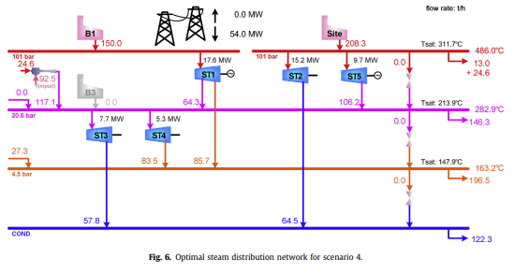
نتایج بهینه سازی برای همه سناریوها در جدول 4 خلاصه شده اند. در اینجا ما شرایط گوناگون را تحلیل میکنیم و مزایای بالقوه پتانسیل های انواع بازجورسازی را مورد ارزیابی قرار می‌دهیم. نتایج نشان می‌دهد که درجات مختلفی از بازجورسازی میتوانند محدودیت های موجود برای بهبود کارایی کل سایت را از بین ببرند.
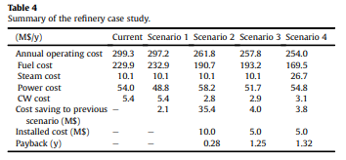

5. نتیجه گیری
در این مقاله نیروگاه بخاری یک پالایشگاه نفت مورد مطالعه قرار گرفت. بر اساس مدلهای واحد پیشنهاد شده، یک مدل ریاضی جامع برای تحلیل و طراحی نیروگاه برق بخاری بیان شده است طوری که مساله طراحی به صورت یک برنامه غیرخطی با اعداد مختلط(MINLP) فرمول بندی شده است. ارزیابی یک نیروگاه برق بخاری موجود در یک پالایشگاه، میتواند با مدل جامع سیستم تولید بخار پیشنهادی که شامل بهینه سازی عملیاتی، بازجورسازی واحدهای موجود و یکپارچه سازی بخار ورودی است، صورت پذیرد. نتایج نشان می‌دهند که طرح موجود در واقع کارایی بخار مورد استفاده را محدود می کند.پس، استراتژی بازجورسازی برای از میان برداشتن این محدودیت ها به طرز مناسبی طرح شده است و کارایی سایت میتواند بهبود یابد. کاهش چشمگیری در هزینه عملیاتی به میزان 13.8درصد در این مقاله(مورد مطالعه) به دست آمده است که در آن یک توربین چگالنده موجود به یک توربین استخراجی تبدیل شده است و یک توربین بخار جدید برای تولید برق به کار گرفته شده است. بعلاوه با اعمال تکنیک یکپارچه سازی، صرف جویی مربوطه در هزینه بیشتر از 15.1درصد است. این کار(این موضوع مقاله) میتواند با یک اجکتور بخار برای ارتقا سطح بخار ورودی با سطح پایین، به سطح مورد نیاز، انجام شود که قابلیت استفاده از بخار ورودی را بهبود می‌دهد. زمان بازگشت سرمایه برای مواردی که بازجورسازی مد نظر است، کمتر از 0.5 سال است که نشان میدهد توصیه‌های منتجه از مدل پیشنهادی برای ارتقا بازدهی سیستم تولید بخار در یک پالایشگاه امید بخش هستند.

فهرست علائم
اندیسها:
b اندیس برای دیگ های بخار
e اندیس برای اجکتورهای stem-jet
i اندیس برای سطوح فشار یا انشعابات بخار
j اندیس برای تقاضای شفت
t اندیس برای توربینهای بخار
u اندیس برای سوخت

مجموعه ها:
B {b|b یک دیگ بخار است، b=1,..,B}
BT {t|t یک توربین بخار}
CT {t|t یک توربین بخار چگالنده است، t=1,…,CT}
e {e|e یک اجکتور بخار است،e=1,…,E}
I{i|i یک سطح فشار است، i=1,…,I}
J {j|j یک تقاضای شفت است،j=1,…,J}
T {t| tیک توربین بخار است،t=1,…,T}
T𝞮 {t|t یک توربین بخار برای تولید برق است،t=1,…,TE}
TS {t|t یک توربین بخار برای تولید توان شفت است،t=1,…,TS}
U {u|u یک سوخت است،u=1,…,U}

پارامترها
هزینه واحد ارسال بخار سطح i بر حسب دلار بر کیلوگرم
هزینه واحد وارد کردن بخار سطح i بر حسب دلار بر کیلوگرم
هزینه واحد سوخت u بر حسب دلار بر کیلوگرم
هزینه واحد آب خنک کننده بر حسب دلار بر کیلوگرم
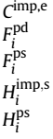
هزینه واحد برق ارسالی بر حسب دلار کیلووات بر ساعت
هزینه واحد برق ورودی بر حسب دلار کیلووات بر ساعت
بخار مورد نیاز فرآیند در محل انشعاب اصلی i بر حسب kg/s
بخار خارج شده از فرآیند و وارد شده به انشعاب بر حسب kg/s
آنتالپی بخار سطح i ورودی بر حسب kJ/Kg
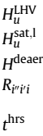
آنتالپی بخار تغذیه شده توسط فرآیندها و رسیده به انشعاب i بر حسب kJ/Kg
ارزش کم حرارتی برای سوخت u بر حسب kJ/Kg
آنتالپی بار اشباع شده در انشعاب بخار i بر حسب kJ/Kg
آنتالپی بخار خروجی از هوازدا بر حسب KJ/Kg
نسبت شار بخار ورودی سطح i’’ به بخار حامل سطح i’
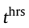 زمان کل کار بر حسب ساعت
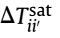 اختلاف دمای اشباع ورود-خروج بر روی توربین بر حسب درجه سلسیوس
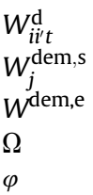
خروجی شفت طراحی شده بر حسب کیلووات
تقاضای شفت j بر حسب کیلووات
تقاضای کل برق بر حسب کیلووات
یک عدد اختیاری بزرگ
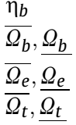
یک بخش ثابت شده از blowdown برای دیگهای بخار
بازدهی دیگ بخار (0.93)
کرانهای بالا/پایین نرخ شارش بخار برای دیگ بخار b بر حسب Kg/s
کران های بالا/پایین نرخ شارش بخار برای اجکتور e بر حسب Kg/s
کرانهای بالا/پایین نرخ شارش بخار برای توربین بخار t بر حسب Kg/s
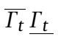
کران های بالا/پایین میزان تولید توان برای توربین بخار t بر حسب KW
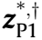 مجموعه پارامترهای دودویی تخصیص داده شده به * عضو {1,0} در سناریوی از مدل P1 که 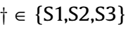
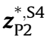 مجموعه پارامترهای دودویی تخصیص داده شده به * عضو {1,0} در سناریوی S4 مدل P2
متغیرهای پیوسته
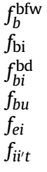
آب تغذیه کننده دیگ بخار برای دیگ b بر حسب Kg/s
بخار خروجی از دیگ بخار b به سمت انشعاب بخار i بر حسب Kg/s
آب سرازیر شده به دیگ بخار b در فشار i بر حسب Kg/s
سوخت u مصرغی در دیگ بخار b بر حسب Kg/s
نرخ شارش بخار از اجکتور e به انشعاب i بر حسب Kg/s
نرخ شارش بخار از انشعاب i به انشعاب i’ از طریق توربین t بر حسب Kg/s
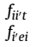
نرخ شارش بخار از انشعاب i به انشعاب i’ بر حسب Kg/s
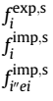
نرخ شارش بخار از انشعابi’ به انشعاب i از طریق اجکتور e بر حسب Kg/s
نرخ شارش بخار خارج شده از انشعاب i بر حسب Kg/s
نرخ شارش بخار وارد شده به انشعاب i بر حسب Kg/s
نرخ شارش بخار سطح i’’ به انشعاب i از طریق انشعاب e بر حسب Kg/s
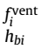
آب تغذیه کننده دیگ کنترل کننده دمای بخار تزریق شده به انشعاب i بر حسب Kg/s
بخار خروجی(ونت شده) از انشعاب i بر حسب Kg/s
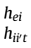
آنتالپی بخار تولید شده توسط دیگ بخار b و وارد شده به انشعاب i بر حسب KJ/kg
آنتالپی عمل دشارژ توسط اجکتور e وارده به انشعاب i بر حسب KJ/kg
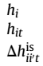
آنتالپی دشارژ توسط توربین بخار t وارده به انشعاب i’ بر حسب KJ/kg
آنتالپی انشعاب بخار i بر حسب KJ/kg
آنتالپی خروجی توربین بخار چگالنده t بر حسب KJ/kg
اختلاف آنتالپی هم‌آنتروپی ورودی-خروجی بر روی توربین بر حسب KJ/kg
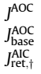
هزینه عملیاتی سالانه سیستم بخار بهینه شده
هزینه عملیاتی سالانه سیستم بخار پایه
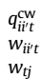
هزینه سالانه نصب سیستم بخار بازجورسازی شده که عضو {P1,P2} است
آب خنک کننده برای استفاده در توربین چگالنده t بر حسب KW
توان تولیدی توسط توربین بخار t بر حسب KW
توان شفت تولیدی توسط توربین بخار t منتقل شده برای تامین نیاز شفت j بر حسب KW
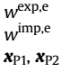
برق صادراتی(خروجی) بر حسب کیلووات
برق وارداتی(ورودی) بر حسب کیلووات
بردارهای متغیرهای پیوسته در مدل های P1,P2
متغیرهای دودویی
عدد 1 نشان دهنده اتصال دیگ بخار b به انشعاب i است
عدد 1 نشان دهنده حضور دیگ بخار در مدار است
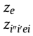
عدد 1 نشاندهدنده حضور اجکتور بخار e در مدار است
عدد 1 نشان دهنده انتقال بخار با فشار سطح i’’ که از طریق اجکتور e، از بخار با فشار i’ تولید شده است، به انشعاب i است.
عدد 1 نشان دهنده متصل بودن توربین بخار t بین انشعابات i وi’است.
عدد 1 نشان دهنده متصل بودن توربین بخار t و تقاضای شفت j است
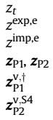
عدد 1 نشان دهنده حضور توربین بخار t در مدار است
عدد 1 نشان دهنده وجود صادرات(خروج) برق است
عدد 1 نشان دهنده وجود واردات(ورود) برق است
بردارهای متغیرهای دودویی در مدلهای P1,P2
مجموعه ای از متغیرهای دودویی در سناریوی از مدل P1 که
مجموعه ای از متغیرهای دودویی در سناریوی S4 از مدل P2 که

References
[1] M. Nishio, J. Itoh, K. Shiroko, T. Umeda, A thermodynamic approach to steampower system design, Ind. Eng. Chem. Process Des. Dev. 19 (1980) 306e312.
[2] C.-C. Chou, Y.-S. Shih, A thermodynamic approach to the design and synthesis of plant utility systems, Ind. Eng. Chem. Res. 26 (1987) 1100e1108.
[3] J.C. Bruno, F. Fernandez, F. Castells, I.E. Grossmann, A rigorous MINLP model for the optimal synthesis and operation of utility plants, Trans. IChemE 76 (1998) 246e258.
[4] C.-W. Hui, Y. Natori, An industrial application using mixed-integer programming technique: a multi-period utility system model, Comput. Chem. Eng. 20 (1996) S1577eS1582.
[5] R.R. Iyer, I.E. Grossmann, Optimal multiperiod operational planning for utility systems, Comput. Chem. Eng. 21 (1997) 787e800.
[6] L.O.A. Maia, R.Y. Qassim, Synthesis of utility systems with variable demands using simulated annealing, Comput. Chem. Eng. 21 (1997) 947e950.
[7] S.R. Micheletto, M.C.A. Carvalho, J.M. Pinto, Operational optimization of the utility system of an oil refinery, Comput. Chem. Eng. 32 (2008) 170e185.
[8] V.R. Dhole, B. Linnhoff, Total site targets for fuel, co-generation, emissions, and cooling, Comput. Chem. Eng. 17 (Suppl) (1993) S101eS109.
[9] C.W. Hui, S. Ahmad, Total site heat integration using the utility system, Comput. Chem. Eng. 18 (8) (1994) 729e742.
[10] J. Klemes, V.R. Dhole, K. Raissi, S.J. Perry, L. Puigjaner, Targeting and design methodology for reduction of fuel, power and CO2 on total sites, Appl. Therm. Eng. 17 (1997) 993e1003.
[11] S. Bandyopadhyay, J. Varghese, V. Bansal, Targeting for cogeneration potential through total site integration, Appl. Therm. Eng. 30 (2010) 6e14.
[12] K. Matsuda, S. Tanaka, M. Endou, T. Iiyoshi, Energy saving study on a large steel plant by total site based pinch technology, Appl. Therm. Eng. 43 (2012) 14e19.
[13] S.K. Abadi, M.H.K. Manesh, M. Amidpour, A.A. Hamidi, Integration of steam power plant with process utility system, Chem. Eng. Trans. 29 (2012) 133e 138.
[14] A. Ghannadzadeh, S. Perry, R. Smith, Cogeneration targeting for site utility systems, Appl. Therm. Eng. 43 (2012) 60e66.
[15] P.Y. Liew, S.R.W. Alwi, P.S. Varbanov, Z.A. Manan, J. Klemes, A numerical technique for total site sensitivity analysis, Appl. Therm. Eng. 40 (2012) 397e408.
[16] S. Perry, J. Klemes, I. Bulatov, Integrating waste and renewable energy to reduce the carbon footprint of locally integrated energy sectors, Energy 33 (2008) 1489e1497.
[17] S.A. Papoulias, I.E. Grossmann, A structural optimization approach in process synthesis Part III: total processing systems, Comput. Chem. Eng. 7 (1983) 723e734.
[18] Z. Shang, A. Kokossis, A transhipment model for the optimisation of steam levels of total site utility system for multiperiod operation, Comput. Chem. Eng. 28 (2004) 1673e1688.
[19] C.L. Chen, C.Y. Lin, A flexible structural and operational design of steam systems, Appl. Therm. Eng. 31 (2011) 2084e2093.
[20] P. Varbanov, S. Perry, J. Klemes, R. Smith, Synthesis of industrial utility systems: cost-effective de-carbonisation, Appl. Therm. Eng. 25 (2005) 985e1001.
[21] C.L. Chen, C.Y. Lin, Design and optimization of steam distribution systems for steam power plants, Ind. Eng. Chem. Res. 50 (2011) 8097e8109.
[22] C.L. Chen, C.Y. Lin, Design of entire energy system for chemical plants, Ind. Eng. Chem. Res. 51 (2012) 9980e9996.
[23] T.J. Mattila, S. Pakarinen, L. Sokka, Quantifying the total environmental impacts of an industrial symbiosis e a comparison of process-, hybrid and inputeoutput life cycle assessment, Environ. Sci. Technol. 44 (2010) 4309e4314.
[24] X. Zhang, S.A.H. Stromman, C. Solli, E.G. Hertwich, Model-centered approach to early planning and design of an eco-industrial park around an oil refinery, Environ. Sci. Technol. 42 (2008) 4958e4963.
[25] O. Aguilar, S.J. Perry, J.-K. Kim, R. Smith, Design and optimization of flexible utility systems subject to variable conditions, Part 1: Modelling Framework, Chem. Eng. Res. Des. 85 (2007) 1136e1148.
[26] S.M. Walas, Chemical Process Equipment: Selection and Design, Elsevier, 1990.
[27] E.F. Church (Ed.), Steam Turbines, third ed., McGraw-Hill, New York, 1950.
[28] GAMS Development Corporation, GAMS: a User’s Guide (2008). Washington, DC.
[29] GAMS Development Corporation, GAMS: The Solver Manuals (2007). Washington, DC.
[30] McGraw-Hill Companies, Perry’s Chemical Engineer’s Handbook, Seventh ed., 1999.

به بیان ساده، اجکتور یک وسیله پمپینگ است که هیچ قطعه متحرکی نداشته و معمولا با سیالی مثل بخار آب کار میکند.
ایجاد دو نوع انرژی از یک سوخت
قسمتی از پالایشگاه که شامل برج‌های خنک کن، واحد آب، واحد بخار، واحد جمع آوری و تصفیه فاضلاب میشود و از این لحاظ به کل کارخانه خدمات ارائه میدهند.
تکنولوژی پینچ : روشی برای حداقل کردن مصرف انرژی در فرایندهای شیمیایی توسط بهبود محاسبات ترمودینامیکی سوخت‌های فسیلی فرایند است
رابطه بین انرژی سوخت ورودی و خروجی موتور را به دست میدهد

